Задание №9. Разработка пользовательских интерфейсов (реализованный интерфейс)

1. Назначение и сценарии использования
Разработанный пользовательский интерфейс предназначен для системы автоматической генерации описаний датасетов. Пользователь (аналитик, разработчик, исследователь) загружает файл с табличными данными и за несколько шагов получает:
- текстовое описание структуры и содержания датасета на русском и английском языках;
- набор ключевых слов (тегов), релевантных для типа датасета;
- структуру данных с типами полей и процентом пропусков;
- готовые файлы с метаданными в форматах JSON и README.md.
Основной пользовательский сценарий:
- Открыть веб-приложение
- Загрузить датасет (CSV/JSON/XLSX/Parquet) через зону Drag & Drop или кнопку выбора файла
- Выбрать язык описания: Русский (по умолчанию) или English
- Выбрать количество тегов (3-7)
- Запустить генерацию описания кнопкой "Сгенерировать"
- Просмотреть результаты:
  - Статистика (количество строк и столбцов)
  - Текстовое описание на выбранном языке
  - Ключевые теги
  - Структура данных (названия столбцов, типы, процент пропусков)
- Скачать результат в формате JSON и/или README.md
Интерфейс спроектирован по принципу «один экран — два ключевых сценария», представленные последовательными карточками без лишних переходов.

2. Реализованная структура главного экрана

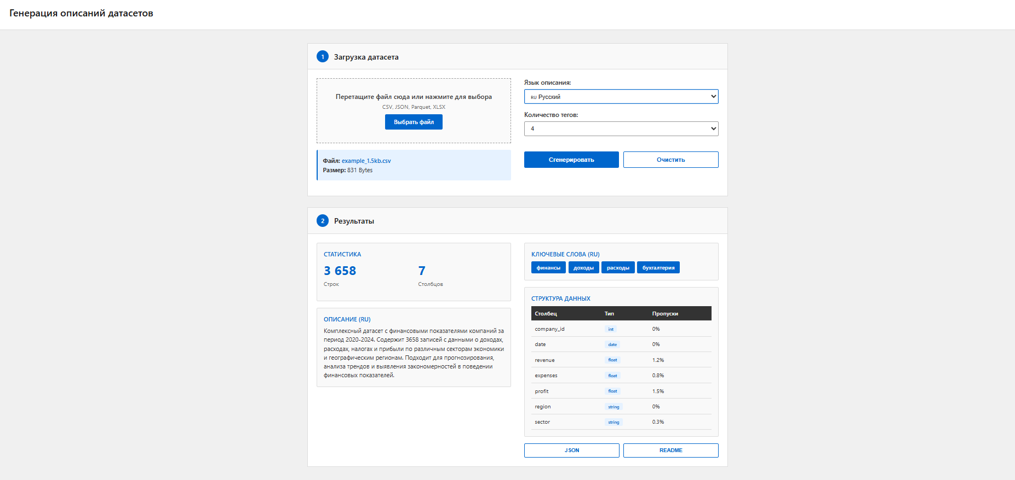
Главный экран состоит из трёх основных элементов:
- Заголовок (шапка приложения) — название системы
- Сценарий 1: «Загрузка датасета» — секция загрузки и параметров
- Сценарий 2: «Результаты» — секция вывода и экспорта
Оба сценария расположены по центру экрана в две колонны (на широких экранах) с одинаковой шириной, что создаёт визуальную целостность.
Содержимое входного тестового файла
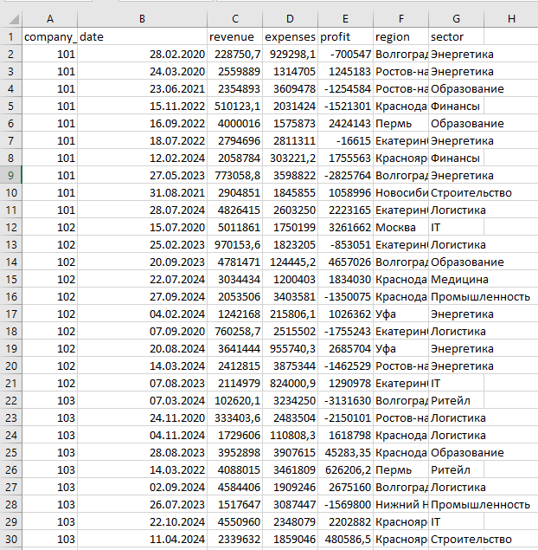

3. Подробное описание реализованных элементов

3.1. Сценарий 1. «Загрузка датасета»
Левая колонка (загрузка):
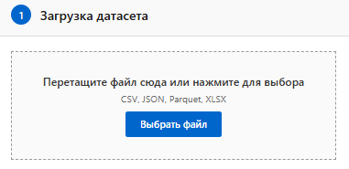
- Область Drag & Drop для файла — большой прямоугольник с пунктирной рамкой:
  - Основной текст: «Перетащите файл сюда или нажмите для выбора»
  - Подпись: «CSV, JSON, Parquet, XLSX»
  - Кнопка «Выбрать файл» с синим фоном (#0066cc)
  - При наведении файла область меняет цвет на светло-голубой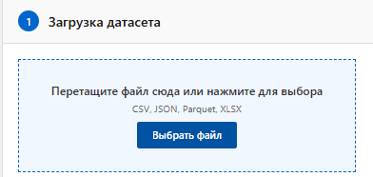
- Информация о загруженном файле — появляется после выбора файла:

  - Имя файла (выделено синим цветом)
  - Размер файла в понятном формате (Bytes, KB, MB)
- Сообщения об ошибках — красный текст на светлом розовом фоне:
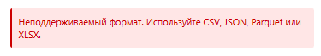
  - «Неподдерживаемый формат. Используйте CSV, JSON, Parquet или XLSX.»
  - «Файл слишком большой. Максимум: 500 МБ.»
Правая колонка (параметры и управление):
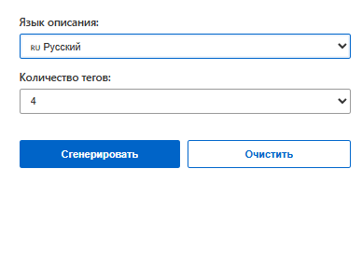
- Выпадающий список «Язык описания» — варианты:
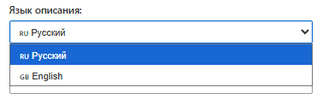
  - 🇷🇺 Русский (по умолчанию)
  - 🇬🇧 English
  - При выборе другого языка результаты обновляются автоматически (если уже есть результаты)
- Выпадающий список «Количество тегов»:
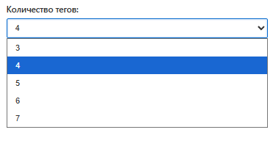
  - Варианты: 3, 4 (по умолчанию), 5, 6, 7
  - Влияет на количество генерируемых ключевых слов
- Кнопки действий:

  - «Сгенерировать» (синяя, активна только после загрузки файла) — запускает обработку
  - «Очистить» (белая с синей рамкой) — сбрасывает все введённые данные

3.2. Сценарий 2. «Результаты»
Блок становится видимым после успешной генерации. Состоит из двух колонок.
Левая колонка:
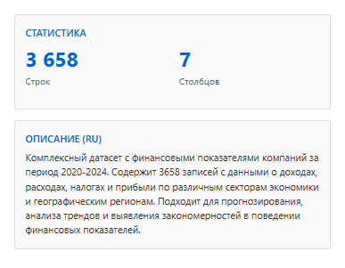
- Статистика — два числовых показателя:
  - Количество строк в датасете
  - Количество столбцов
  - Значения отображаются крупным синим шрифтом
- Описание датасета:
  - Заголовок: «Описание (RU)» или «Описание (EN)» в зависимости от выбранного языка
  - Текст объясняет:
    - Назначение датасета
    - Тип данных (финансы, розница, метеорология, логистика и т.д.)
    - Типовые применения
Правая колонка:
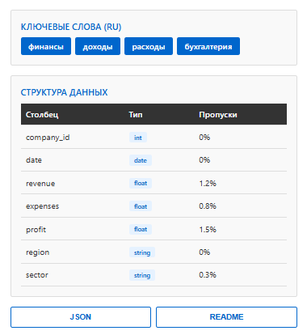
- Ключевые теги:
  - Заголовок: «Ключевые слова (RU)» или «(EN)»
  - Набор тегов в виде синих чипсов с белым текстом
  - Теги релевантны для типа датасета (финансы, доходы, расходы, бухгалтерия и т.п.)
- Структура данных:
  - Таблица с чёрным заголовком и белым текстом:
    - Столбец: названия полей датасета
    - Тип: тип данных (int, float, string, date, datetime)
    - Пропуски: процент пропущенных значений
  - При наведении на строку фон меняется на светло-голубой
- Кнопки экспорта:
  - «JSON» — скачивает метаданные в формате JSON
  - «README» — скачивает описание в формате Markdown

4. Адаптивность интерфейса
Интерфейс полностью адаптивен и корректно работает на экранах разных размеров:

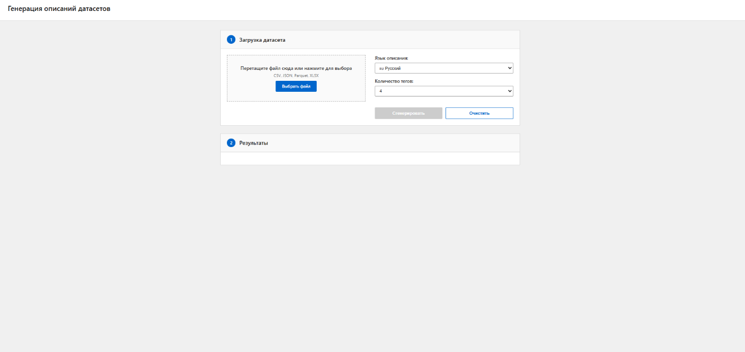
Широкие экраны
- Двухколоночный layout для загрузки
- Двухколоночный layout для результатов
- Полный размер шрифтов и элементов

Мобильные устройства

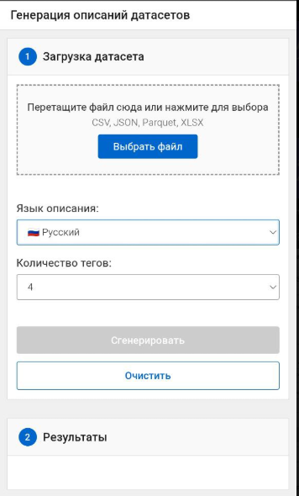
- Компактный одноколоночный layout
- Уменьшены размеры шрифтов
- Сокращены отступы
- Кнопки растянуты на полную ширину
- Таблица со структурой данных горизонтально скроллируется

6. Матрица соответствия требованиям (UI)
ID требования | Элемент интерфейса | Сценарий | Статус
ФТ-001 | Область Drag & Drop для загрузки датасета | Сценарий 1 | Реализовано
ФТ-002 | Отображение имени и размера загруженного файла | Сценарий 1 | Реализовано
ФТ-003 | Выпадающий список «Язык описания» (RU / EN) | Сценарий 1 | Реализовано
ФТ-004 | Выбор количества тегов | Сценарий 1 | Реализовано
ФТ-005 | Кнопка «Сгенерировать описание» | Сценарий 1 | Реализовано
ФТ-006 | Блок «Статистика» (строки/столбцы) | Сценарий 2 | Реализовано
ФТ-007 | Блок «Описание (RU/EN)» | Сценарий 2 | Реализовано
ФТ-008 | Блок «Ключевые слова» (теги-чипы) | Сценарий 2 | Реализовано
ФТ-009 | Блок «Структура данных» (таблица) | Сценарий 2 | Реализовано
ФТ-010 | Кнопка «Скачать JSON» | Сценарий 2 | Реализовано
ФТ-011 | Кнопка «Скачать README» | Сценарий 2 | Реализовано
НФТ-Ю-001 | Адаптивный дизайн на всех устройствах | Все сценарии | Реализовано
НФТ-Ю-002 | Понятные статусы действий (индикатор загрузки) | Сценарий 2 | Реализовано
НФТ-Б-001 | Валидация форматов и размеров файла | Сценарий 1 | Реализовано
НФТ-Б-002 | Информативные сообщения об ошибках | Сценарий 1 | Реализовано

7. Технические характеристики
Стек технологий:
- HTML5 для структуры
- CSS3 для стилизации с поддержкой:
  - Grid и Flexbox для макетов
  - Media queries для адаптивности
  - CSS переменные для темизации
- Vanilla JavaScript (ES6+) для интерактивности
Поддерживаемые браузеры:
- Chrome/Edge ≥80
- Firefox ≥75
- Safari ≥13
- Mobile browsers (iOS Safari, Chrome Mobile)

8. Текущие возможности и ограничения
Реализованные возможности:
- Загрузка файлов через Drag & Drop и выбор
- Поддержка CSV, JSON, Parquet, XLSX
- Генерация описаний на двух языках
- Автоматический выбор количества тегов
- Просмотр структуры данных
- Экспорт в JSON и README.md
- Полная адаптивность
- Валидация файлов
Текущие ограничения:
- Без сохранения истории обработок
- Без предпросмотра реальных данных перед генерацией
- Без интеграции с внешними системами

9. План развития интерфейса
Краткосрочные улучшения:
- Предпросмотр первых строк данных
- Настройка уровня детализации описания
Среднесрочные улучшения:
- Экран «История» с ранее обработанными файлами
- Расширенные настройки генерации
Долгосрочные улучшения:
- Интеграция с Git-репозиториями
- Поддержка командной работы
- API для программного доступа
- Локальное кэширование результатов

